Judul Artikel Ditulis Pada Bagian ini dengan Dimensi dan Jenis Huruf Seperti ini
Nama Penulis ⁽¹⁾, Nama Pembimbing 1⁽²⁾, Nama Pembimbing 2⁽³⁾
⁽¹⁾Nama Program Studi, Sekolah Arsitektur, Perencanaan dan Pengembangan Kebijakan (SAPPK), ITB.
⁽²⁾Nama Kelompok Keilmuan, Sekolah Arsitektur, Perencanaan dan Pengembangan Kebijakan (SAPPK), ITB.
⁽³⁾Nama Kelompok Keilmuan, Sekolah Arsitektur, Perencanaan dan Pengembangan Kebijakan (SAPPK), ITB.
Abstrak
Gunakan template ini untuk menulis dan mengedit artikel yang akan dikirim ke Jurnal STUDI PEMBANGUNAN, SAPPK, ITB. Artikel yang dikirim harus menggunakan dimensi halaman (B5), margin semua sisi (2cm), jenis dan dimensi huruf (Tahoma 9), spasi badan teks 1.1, tata-cara perletakan tabel dan gambar, tata-cara penulisan nama tabel dan gambar, tata-cara penulisan referensi (mengacu format APA), dan format lain-lain seperti yang dicontohkan atau dijelaskan pada template ini. Artikel berisi penjelasan ringkas persoalan, kajian pustaka, permasalahan/tujuan, metode pengumpulan data, metode analisis data, dan temuan. Abstrak ditulis pada bagian ini, sepanjang satu paragraf dan maksimal 100 kata. Abstrak berisi bagian-bagian penting yang menggambarkan isi artikel. Tuliskan kata-kunci di bawah abstrak, maksimal 5 kata dan diurut mengikuti abjad huruf pertama setiap kata. Jumlah kata total antara 1500-2500, dan jumlah halaman maksimal 10.
Kata-kunci : jurnal, naskah, panduan, penulisan, template

Artikel dapat disusun mengikuti sekuens penulisan sbb: ⁽¹⁾persoalan (isu penelitian), ⁽²⁾kajian pustaka, ⁽³⁾permasalahan penelitian dan tujuan, ⁽⁴⁾metode pengumpulan data dan analisis data, ⁽⁵⁾interpretasi/diskusi temuan dan ⁽⁶⁾kesimpulan (Creswell, 2004).

Urutan konten penulisan dianjurkan mengikuti panduan ini, tetapi bila dianggap perlu, dapat dimodifikasi sesuai pertimbangan mahasiswa dan disetujui dosen pembimbing. Format penulisan wajib mengikuti template ini ¹.

Pengantar
Pada bagian pengantar dijelaskan persoalan, kajian pustaka, permasalahan dan tujuan. Pada satu atau beberapa paragraf awal dideskripsikan persoalan, latar-belakang mengangkat persoalan tersebut, manfaat dan daya-tarik dari persoalan tersebut. Beberapa paragraf berikutnya men-jelaskan kajian pustaka tentang perkembangan pengetahuan terkini yang secara langsung terkait dengan persoalan yang diangkat dan memperdalam pemahaman tentang persoalan tersebut. Paragraf berikutnya berisi penjelasan tentang permasalahan dan pernyataan tujuan penelitian.
Metode
Jelaskan jenis metode yang digunakan: kualitatif, kuatitatif atau mixed-method (Creswell, 2008); dan/atau kategori sifat penelitian: deskriptif, eksploratif atau eksplanatori (Groat & Wang, 2002) disertai rincian metode pengumpulan data dan metode analisis data yang digunakan. Pada bagian ini juga dapat dijelaskan perspektif yang mendasari pemilihan metode tertentu.
Metode Pengumpulan Data
Jelaskan metode pengumpulan data yang digunakan, misalnya survei, observasi atau arsip, disertai rincian penggunaan metode tersebut. Apabila menggunakan metode pengumpulan data survei, jelaskan yang digunakan kuesioner, wawancara, sorting atau kombinasi di antaranya. Apabila menggunakan kuesioner, jelaskan secara singkat struktur dan asal-usul pertanyaan di dalam kuesioner, metode pemilihan objek studi atau responden (metode sampling), waktu pelaksanaan dll. Jika menggunakan wawancara, jelaskan pertanyaan-pertanyaan yang digunakan dalam wawancara, dan alasan mengapa memilih pertanyaan-pertanyaan tersebut, dll.
Jika pengumpulan data menggunakan observasi, jelaskan metode yang digunakan misalnya observasi langsung (direct observation) sebagai insider ataupun outsider, observasi dengan alat (instrumented observation), pemetaan prilaku (behavioral mapping) atau rekam-jejak (tracking) dll. Jelaskan dengan singkat alasan penggunaan metode tersebut.
Jika mengumpulkan data arsip, jelaskan jenis arsip (jurnal, buku, dokumen bersejarah, dll) dan sumber data arsip tersebut.
Tabel dan gambar diposisikan seperti terlihat pada tabel 1, tabel 2, gambar 1 dan gambar 2.
Tabel 1. Nama Tabel. Lebar tabel maksimal selebar kolom (6,85cm). Nama dan keterangan tabel ditulis di atas tabel. Nama tabel dicetak tebal. Border tabel hanya border erticall, tanpa border ertical.
No | Variabel 1 | Variabel 2 | Variabel 3
1 | data | data | data
2 | data | data | data
3 | data | data | data
4 | data | data | data
5 | data | data | data
Metode Analisis Data
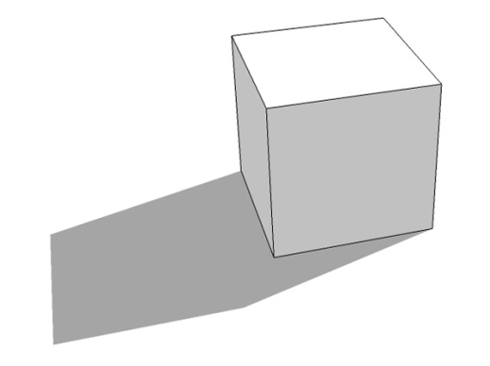
Jelaskan metode analisis data yang digunakan untuk mengungkap temuan penelitian. Sebutkan metode analisis data kualitatif atau kuantitatif yang digunakan untuk mengungkap temuan. Apabila penggunakan metode analisis data kuantitatif, jelaskan kategori analisis yang digunakan (deskriptif atau inferensi), jenis analisis (uni-variat, bivariat atau multivariate), dan nama metode analisis, misalnya analisis distribusi, analisis koresponden, analisis korelasi, anova, analisis regresi, analisis komponen prinsip (PCA), analisis factor (FA) atau structural equation modeling (SEM).

Gambar 1. Ilustrasi Penempatan Gambar/Diagram 1. Ilustrasi penempatan gambar yang dapat masuk dalam satu kolom. Lebar gambar maksimal selebar kolom (6,85cm). Nama dan keterangan gambar ditulis di bawah gambar. Nomor gambar dicetak tebal. Gambar dibuat tanpa frame tepi. Resolusi gambar minimal 150 dpi.

Diskusi
Bagian ini berisi hasil analisis dan interpretasi atau diskusi hasil analisis. Hasil analisis dapat ditampilkan dalam bentuk diagram, gambar, tabel atau bentuk ilustrasi lain yang mudah dipahami dan dikomunikasikan. Interpretasi dapat berupa ramuan dari hasil analisis, kajian teori dan pemikiran peneliti. Uraikan secara terstruktur, lengkap dan padat, sehingga pembaca dapat mengikuti alur analisis dan interpretasi peneliti.
Tabel 2. Nama Tabel. Lebar tabel maksimal selebar 2 kolom (14,2 cm). Tabel diposisikan di bagian paling bawah seperti contoh ini (pada MsWord, pilih position pada menu Format) atau paling atas. Nama dan keterangan tabel ditulis di atas tabel. Nomor tabel dicetak tebal. Border tabel hanya border horisontal, tanpa border vertikal.
No | Var 1 | Var 2 | Var 3 | Var 4 | Var 5 | Var 6 | Var 7 | Var 8
1 | data | data | data | data | data | data | data | data
2 | data | data | data | data | data | data | data | data
3 | data | data | data | data | data | data | data | data
4 | data | data | data | data | data | data | data | data
5 | data | data | data | data | data | data | data | data

Kesimpulan
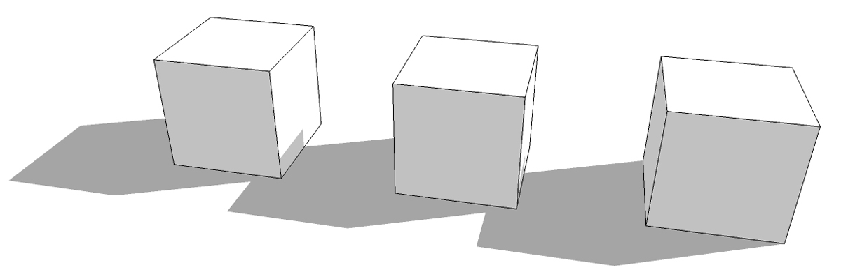
Gambar 2. Ilustrasi Penempatan Gambar/Diagram 2. Untuk gambar dengan lebar melebihi lebar 1 kolom atau mendekati lebar 2 kolom, dimensi gambar dapat disesuaikan hingga lebar maksimal sama dengan lebar total dua kolom (14,2 cm). Gambar diposisikan di bagian paling atas (pada MsWord, pilih position pada menu Format) atau paling bawah halaman seperti contoh ini. Nama dan keterangan gambar ditulis di bawah gambar. Nomor gambar dicetak tebal. Gambar dibuat tanpa frame tepi. Dimensi dan jenis huruf nama dan keterangan gambar mengikuti template ini. Resolusi gambar minimal 150 dpi.

Pada bagian kesimpulan dituliskan temuan penelitian secara ringkas, tanpa tambahan intepretasi baru lagi. Pada bagian ini juga dapat dijelaskan kebaruan penelitian, kelebihan dan kekurangan dari penelitian, serta rekomendasi untuk penelitian selanjutnya.

Daftar Pustaka
Daftar pustaka yang ditulis hanya pustaka yang diacu dalam teks. Jumlah pustaka yang diacu untuk Program Studi Magister minimal 10. Penulisan daftar pustaka mengikuti standar APA. Penulisan sbb:

Creswell, J.W. (2004). Educational Research: Planning, Conducting, and Evaluating Quantitative and Qualitative Research. New Jersey: Prentice Hall.
Creswell, J.W. (2008). Research Design: Qualitative, Quantitative, and Mixed Methods Approaches. California: Sage Publications, Inc.
Groat, L. & Wang, D. (2002). Architectural Research Methods. New York: John Wiley & Sons. Inc.
Nama Penulis (tahun). Judul buku. Kota Penerbitan: Nama Penerbit.
Nama Penulis (tahun). Judul Artikel. Nama Jurnal, Vol. x No. x Halaman x- x. Kota Penerbitan: Nama Penerbit.
Catatan Kaki
¹ Naskah harus diketik pada kertas berukuran B5 182x257 mm, margin semua sisi 20 mm. Spasi badan teks 1.1. Naskah ditata menjadi dua kolom, masing-masing 68,5 cm dengan jarak di antara keduanya 5 mm. Gambar, tabel dan caption harus muat di dalam lebar satu kolom atau dua kolom.

